Département du Gard

Commune de SAINT JULIEN DE PEYROLAS
Champ captant des Baumasses
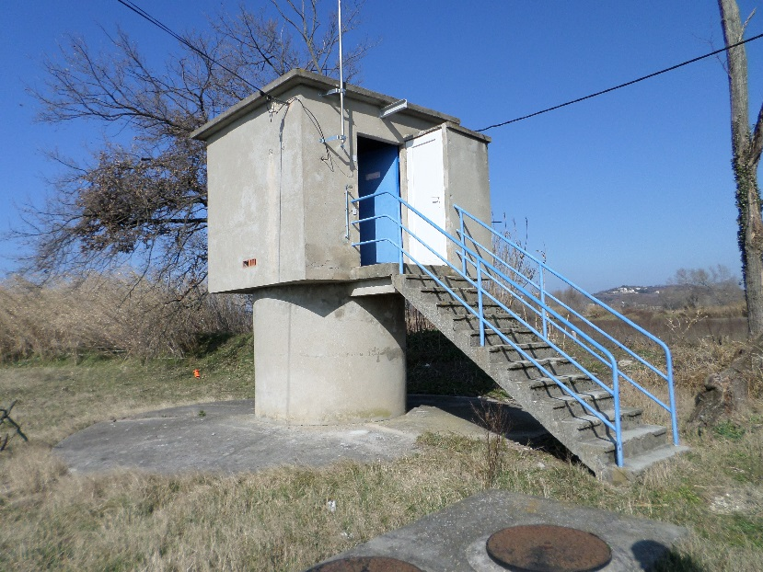

Dossier de Demande de Déclaration d’Utilité Publique au titre du Code de la Santé Publique

Plans

Novembre 2016

Département du Gard

Commune de SAINT JULIEN DE PEYROLAS

Liste des plans

Plan N° 1 : Plan de situation
Plan N° 2 : Contexte géologique
Plan N° 3 : Contexte hydrogéologique – vulnérabilité des eaux souterraines
Plan N° 4 : Coupe technique et géologique forage d’exploration F1
Plan N° 5.1 : Puits des Baumasses 1 – Etat actuel
Plan N° 5.2a : Puits des Baumasses 1 - Etat futur
Plan N° 5.2b : Futur forage d’exploitation des Baumasses 2
Plan N° 5.2c : Piézomètre P1 – Etat futur
Plan N° 5.2d : Ancien forage d’exploration F1 – Etat futur
Plan N° 6.1 : Plan de masse du site sur fond cadastral
Plan N° 7.1 : Implantation du captage sur fond cadastral
Plan N° 7.2 : Tracé des Périmètres de Protection Immédiate (PPI) sur fond cadastral défini par l’hydrogéologue agréé
Plan N° 7.3 : Tracé des Périmètres de Protection Immédiate (PPI) sur fond cadastral défini par l’hydrogéologue agréé
Plan N° 7.4 : Aménagements spécifiques au niveau du Périmètre de Protection Immédiate (PPI)
Plan N° 8.1 : Tracé du Périmètre de Protection Rapprochée (PPR) sur fond topographique IGN
Plan N° 8.2 : Zoom du tracé du Périmètre de Protection Rapprochée (PPR) sur fond topographique IGN
Plan N° 9.1 : Tracé du Périmètre de Protection Rapprochée (PPR) sur fond cadastral
Plan N° 9.2 : Zoom du tracé du Périmètre de Protection Rapprochée (PPR) sur fond cadastral
Plan N° 10.1 : Tracé du Périmètre de Protection Eloignée (PPE) sur fond topographique IGN
Plan N° 10.2 : Zoom du tracé du Périmètre de Protection Eloignée (PPE) sur fond topographique IGN
Plan N° 11.1 : Tracés du Périmètre de Protection Rapprochée (PPR) et du Périmètre de Protection Eloignée (PPE) sur fond topographique IGN
Plan N° 11.2 : Zoom des tracés du Périmètre de Protection Rapprochée (PPR) et du Périmètre de Protection Eloignée (PPE) sur fond topographique IGN
Plan N° 12.1 : Tracé du Périmètre de Protection Rapprochée (PPR) sur fond cadastral et zonage du document d’urbanisme
Plan N° 12.2a : Tracé du Périmètre de Protection Rapprochée (PPR) sur fond topographique IGN et périmètre des ZNIEFF
Plan N° 12.2b : Tracé du Périmètre de Protection Rapprochée (PPR) sur fond topographique IGN et périmètres des Natura 2000
Plan N° 12.2c : Tracé du Périmètre de Protection Rapprochée (PPR) sur fond cadastral et périmètre de la zone inondable
Plan N° 12.2d : Tracé du Périmètre de Protection Rapprochée (PPR) sur fond topographique IGN et périmètres des sites inscrits
Plan N° 12.3 : Tracé du Périmètre de Protection Rapprochée (PPR) sur photo aérienne et recensement des risques potentiels de pollution
Plan N° 12.4 : Tracés du Périmètre de Protection Rapprochée (PPR) sur fond cadastral et recensement des risques potentiels de pollution
Plan N° 13.1a : Schéma du réseau AEP (adduction/distribution) en l’état actuel
Plan N° 13 .1b : Schéma altimétrique en l’état actuel
Plan N° 13.1c1 : Schéma de principe du réservoir du Pied
Plan N° 13.1c2 : Schéma de principe du réservoir les Mines
Plan N° 13.1c3 : Schéma de principe du réservoir Le Périret
Plan N° 13.2a : Schéma du réseau AEP (adduction/distribution) en l’état futur
Plan N° 13.2b : Schéma altimétrique en l’état futur
Plan N° 14 : Périmètres de Protection des captages publics interceptant la commune de SAINT JULIEN DE PEYROLAS

